2014年11月１日

谷川 亘

過ぎたるは及ばざるがごとし

「木曽のナァ 中乗りさん 木曽の御嶽山はナンジャラホイ 夏でも寒いヨイヨイヨイ」。
ピーナッツの唄った、筏流しののんびり歌唱が聞こえてくるかと思えば、反転して、この地にあって、神聖極める御嶽教の霊山。
９月27日、木曽の御嶽山は突然牙を剥き、天を突いた噴火によって戦後最大の犠牲者を出す惨事となってしまいました。
紅葉の真っ盛りで、雲一つないどこまでも碧い空。連休前日の昼時。山頂の登山客は少ない筈がありません。急転直下、地獄絵図の渦中に引きずり込まれたのです。
紅葉でも撮影に来ていたのでしょうか？テレビ画面が紅葉一色から急にパンニングしたと思ったら、真っ青な空と湧き出す白い妖怪との対比。まさか、たった今湧き出した噴煙だなんて気付きっこありません。それがあの大惨事の前兆でした。
10月17日に救助を中断する時点で死者57人。行方不明者6人を残したまま、来春まで救助隊は撤退止む無しとして、捜査を打ち切ったとの記事にも接しています。
何としてでも家族の元へ戻したいとの一念で救助活動を行った救助隊員や医療当事者の愚直なまでの思いを目の当たりにするにつけ、一種の感動さえ覚えたのは、私一人ではありますまい。
折悪しく遭遇された方々のご冥福をお祈りすると同時に、ご遺族の悲しみはいかばかりかとお察し申しあげます。
「一時も早くご家族に戻して差し上げたい」。「一生懸命なのに、結果がだせず歯がゆい」。との隊員の思いをよそに、来春まで犠牲者の方には純白の雪のベールに覆われて待機していただき、雪解けを合図に再開するとのこと。

舌の渇かぬうちに矛盾した話になってしまいますが、この総動員救助体制と言う選択肢は、唯一無二の、採るべき最適な図式だったのでしょうか？
と言いますのも、噴火直後の悪コンディションの中で、自衛隊、警察、消防、それに派遣医療チームや山小屋を始めとする山岳関係者。投入総人員が15,000人。多い日には後方支援も含めて1,900人もの方が、わが身に迫る危険を顧みず、いくら職務上とは言いながら、悪戦苦闘された上に、仮に、二次災害にでも遭遇されたら正しく地獄絵・・・・。と思うと、正直気が気ではありませんでした。
私は、日本における有事の“動員力”に驚嘆しております。何故に僅かな期間であれだけの大勢の救助隊が編成できたのか？
○ 先ずは自衛隊。
当然思いつくのですが、自衛隊の主な任務としては防衛出動。しかし、治安活動とか今回のような災害派遣等もその任務に含まれるとあります。ただし、この場合でも、「主たる任務に支障を生じない範囲」と限定はされているようです。
○ 消防の任務。
国民の生命、身体及び財産を火災から保護するとともに、火災以外の救急や救助、あるいは、（災害等による）行方不明者の捜査等が、消防任務の範囲に含まれるとありますが、この場合も、「あくまでも生存者を対象とする」と限定されているようです。
ここで素朴な質問なのですが、「心肺停止」とはどういう意味なのでしょうか？
○ 警察の任務。
大規模な災害又は騒乱そのほかの緊急事態に際して、全国又は一部の区域について、国家公安委員会の勧告に基づき、緊急事態の布告をすることが出来るとし、長官は布告地域とその他必要な地域に警察官を派遣することを命ずると規定されていますが、あくまでも、「治安の維持のために必要と認めるとき」と、限定されているようです。
○ 医療チームの派遣。
災害時の救護の中で、良くトリアージなんていう言葉を耳にしますが、今回は長野県から、県内の災害派遣医療チームに対して救助の出張要請が行われ、医療チームの出動に及んだようです。
その他、地域住民による自発的活動が寄与していることは言を俟ちません。
火山噴火は突発的事例ですから、自衛隊・消防・警察・医療チームの出動に一刻の猶予もあってはならないのですが、それぞれが、“特有の条件”の下でのみ出動できるのであって、今回の場合でもその大規模な救助活動について、確り、“検証”する必要があるのではないかと思います。
と言いますのも、仮に、予期すら不可能な自然災害の、「二次災害」なるものが発生してしまったら、派遣を決定し、あるいは指示したそれぞれの大元は、どうやって自らの過ちを贖罪するのでしょうか？
民族、老若、時代の変遷によって、別個の“死生観”なるものが併存しているでしょう。

恐怖との裏返しであったとしても、群青の空に一気に吹き上げる白雲。これぞ圧巻！！この瞬間を網膜に焼き付かせて天に召された犠牲者を、“そっとしておいて”差し上げたい。
同じ山の仲間として羨ましいとさえ思ってしまう。
哀悼の念と同時にこんな気持ちを併せ持つ私は、“異常”神経の持ち主なのでしょうか？

・・・・・・・・・・・・・・・・・・・・・・・・・・・・・・・・・・・・・・・・・・・・・・・・・・・・・・・・・・・・・・・・・・・・・・・・・・・・・・・・・・・・・・・・・・・
表題部の写真説明

皆既月食

10月8日は皆既月食。拙宅から東方向に道路が伸びているのですが、その真正面に何と満月がどっかり。青梅街道に並行する、信号もあって車の往来も結構ある上、電線が邪魔して上手いアングルが取れなかったのですが、300㎜のレンズ付けて歩道寄りに華奢な三脚立てて写したうちの一枚です。引き伸ばせば赤銅色の月影の右の部分に天王星があるのですが、拡大すると画面が荒れてしまいますのでボツと致しました。18：56撮影です。

・・・・・・・・・・・・・・・・・・・・・・・・・・・・・・・・・・・・・・・・・・・・・・・・・・・・・・・・・・・・・・・・・・・・・・・・・・・・・・・・・・・・・・・・・・・
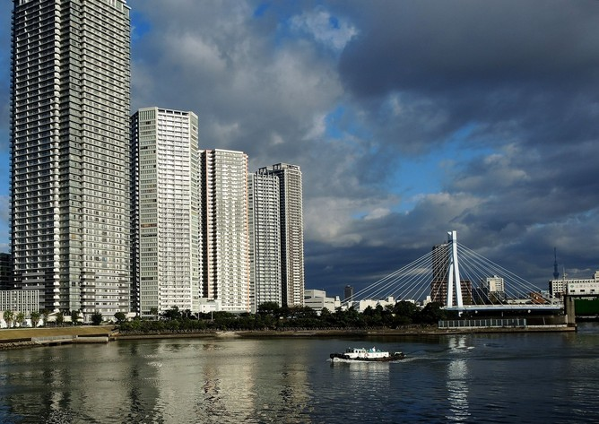
台風一過

台風19号が前日に通り過ぎた、10月7日7時7分に撮ったものです。
本HPでも書かしていただいていますが、我が一万歩通勤３コースの一つ、「しんたつみ橋」から臨んだ、台風一過の旭日に輝く超高マンション群です。この時ばかりは、流石の「東京スカイツリー」もまだ右端に遠慮してボンヤリ。
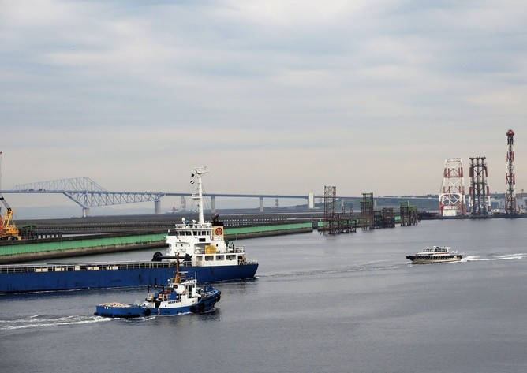
東京ゲートブリッジ

湾岸志向と云うか、我がホームページのフォトギャラリーはどうしても東京湾にこだわる傾向があるようです。橋上から東京湾を見渡せば「東京ゲートブリッジ」。反転して北側には「東京スカイツリー-」がばっちりなんです。
７時前だと言うのに、船の出入りは、朝のラッシュタイムに相当する様です。
・・・・・・・・・・・・・・・・・・・・・・・・・・・・・・・・・・・・・・・・・・・・・・・・・・・・・・・・・・・・・・・・・・・・・・・・・・・・・・・・・・・・・・・・・・・
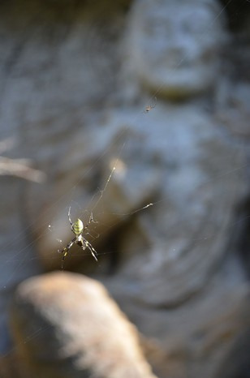

磨崖仏の守り神

我が「山歩き会」10月例会は鷹取山。標高僅か139mの気軽なハイキングコース。ご当地の友人に聞いてみたら、「なに？あんなの朝飯前の散歩道だ」。
ぎっくり腰回復中の私でも“これならば”と甘く見たのが運のつき。おまけに、ウォーキングシューズに替え上着。鎖場なんてあったりして、“びっくりしたな、もおッ”。
この写真は、想像たくましくして、前衛の蜘蛛が網を張って、侵入者から磨崖仏様をお守りする図の積りだったのですが、悦に入っているのは当の本人のみ。
「後ろの白ボケたのなあに？なに、オート撮影？Aモード（絞り優先）にしないからボケ過ぎなんだよ」とか、「蜘蛛なの？磨崖仏なの？ほんとは、どっちを写したかったの？」。
まあ、ひどいひどい。「もう、やってらんねえ～」。

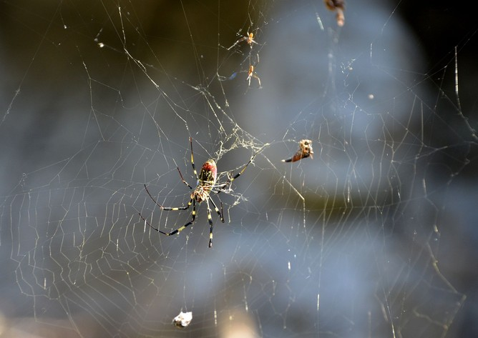
磨崖仏の前衛と言うか、守護神役である二種類の、別の蜘蛛です。
この写真だって、口うるさい写真クラブでは、さんざんの酷評に晒されましたが。背景は磨崖仏だと御察しがつきますよねえ。
・・・・・・・・・・・・・・・・・・・・・・・・・・・・・・・・・・・・・・・・・・・・・・・・・・・・・・・・・・・・・・・・・・・・・・・・・・・・・・・・・・・・・・・・・・

